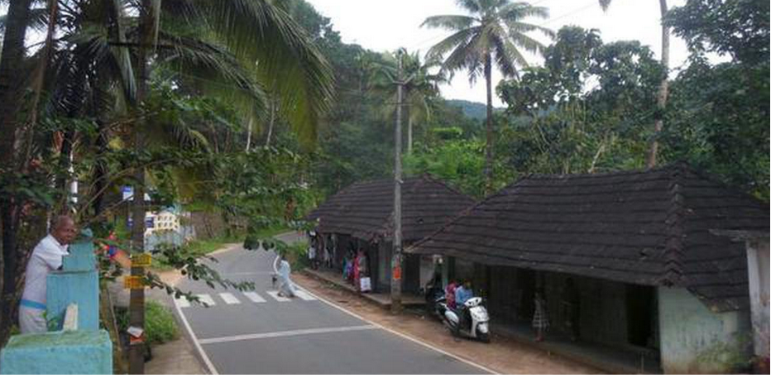
ഹൈറേറേഞ്ച് ലേക്കുള്ള കവാടമായ തുടങ്ങനാട് ഗ്രാമം പ്രകൃതി സൗദാര്യത്താലും സമ്പൽ സമൃദ്ധിയാലും സമ്പുഷ്ടമാണ് .ആരാധനാലയങ്ങളും ,പ്രാഥമിക ആരോഗ്യകേന്ദ്രങ്ങളും ,വിദ്യാഭ്യാസ സ്ഥാപനങ്ങളും ,യാത്രാ സൗകര്യങ്ങളും ഇവിടെ ജനജീവിതത്തെ സുഗമമാക്കുന്നു.തുടങ്ങനാട് സ്‌പൈസസ് പാർക്ക് നിർമാണം അതിന്റെ അന്തിമഘട്ടത്തിലേക്കു പ്രവേശിക്കുമ്പോൾ ധാരാളം തൊഴിൽ അവസരങ്ങൾ സൃഷ്ടിക്കപെടുന്നതിനൊപ്പം വിനോദ സഞ്ചാരികളെ കൂടുതൽ ആകർഷിക്കാനും കഴിയും എന്ന് പ്രതീഷിക്കുന്നു .തലമുറകൾക് അക്ഷരവെളിച്ചം പകർന്ന തുടങ്ങനാട് സെന്റ് .തോമസ് ഹൈസ്കൂൾ ഇന്ന് ശതാബ്‌ദി നിറവിലാണ് .ഇടക്കിയുടെ കവാടം മായതിനാൽ ആയിരിക്കാം ഈ ഗ്രാമത്തിനു തുടങ്ങനാട് എന്ന് പേര് ലഭിച്ചത് .
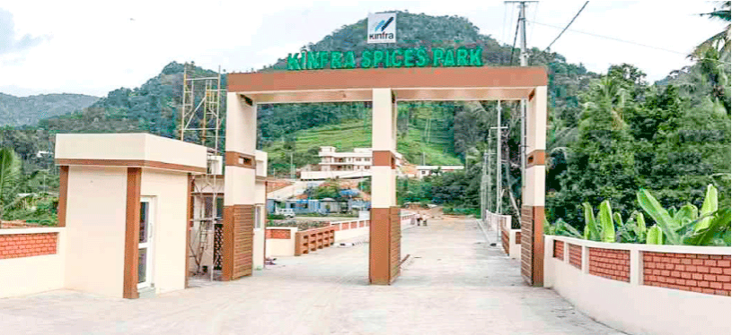

JYOTHIS JOSEPH

